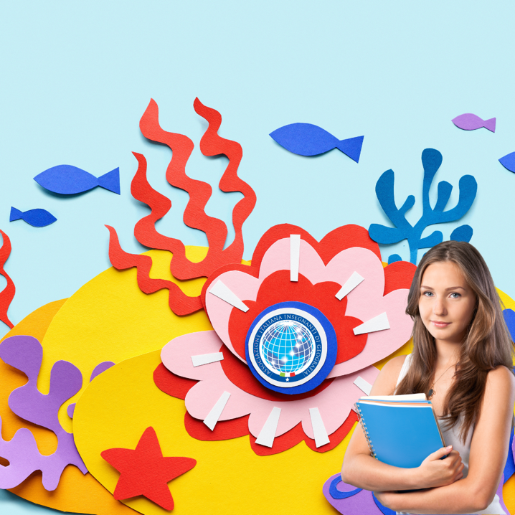 

***CIVIS* *MARIS:* L’ITALIA HA IL SUO PRIMO PIANO NAZIONALE DEL MARE E IL GOVERNO INDIVIDUA IN AIIG UN SUPPORTO ALTAMENTE QUALIFICATO PER L’ATTUAZIONE DELLE POLITICHE EDUCATIVE MARITTIME**

Per la prima volta l’Italia ha il suo Piano nazionale del mare, previsto dall’articolo 12 del DL 173 del 2022, e recentemente approvato dal Cipom, il Comitato *interministeriale per le politiche del mare*. Il Piano è lo strumento di programmazione di cui si sono dotati governo e parlamento al fine di elaborare un indirizzo strategico unitario nell’ambito della politica marittima nazionale. Si sviluppa intorno a sedici direttrici riguardanti: gli spazi marittimi, le rotte commerciali, i porti, l’energia proveniente dal mare, la transizione ecologica dell’industria del mare, la pesca e l’acquacoltura, la cantieristica, l’industria armatoriale, il lavoro marittimo, la conservazione degli ecosistemi e le aree marine protette, la dimensione subacquea e le risorse geologiche dei fondali, il sistema delle isole minori, i turismi e sport del mare, i cambiamenti climatici, la cooperazione europea e internazionale e la sicurezza della crescita economica italiana. Uno strumento tanto complesso quanto necessario che si è avvalso della cabina di regia della “Struttura di Missione per le Politiche del Mare”, istituita dal Consiglio dei ministri, e che ha affidato a un team di dieci esperti nazionali la responsabilità scientifica, il coordinamento e la definizione degli indirizzi da seguire per le nuove politiche del mare. Un ulteriore e importante contributo è, però, arrivato facendo ricorso alle competenze e alla professionalità dei geografi italiani, anteverso il diretto coinvolgimento del Prof. Claudio Gambino, docente di Geopolitica e di Didattica della Geografia presso l’Università di Enna “Kore” e Consigliere del Ministro per le Politiche del Mare. In aderente collaborazione con il Prof. Riccardo Morri, Presidente AIIG e già curatore del volume “Insegnare il mare”, edito da Carocci, e del Direttore del Gruppo di Ricerca sull’Educazione Ambientale Marina (Gream), Prof. Enrico Squarcina, autore del libro, edito da Guerini, “Diventare grandi come il mare”, Gambino si è occupato nello specifico di fornire un contributo esplicitamente indirizzato all’attivazione e promozione di nuove politiche educative al mare. A dispetto, infatti, di una linea costiera che si estende lungo il territorio nazionale per oltre 8 mila chilometri, il rapporto degli italiani con il mare è piuttosto tenue, ma per i geografi rinsaldare la relazione con lo spazio marittimo è da ritenersi un’assoluta priorità il Paese.

Per sovvertire, dunque, una tale visione miope e anacronistica e rafforzare il rapporto degli italiani con il mare, appare necessario intervenire alla radice del problema favorendo l’avvio di un processo efficace di educazione al mare, che verta sulla conoscenza di questo spazio, in senso fisico e culturale. In tale prospettiva, l’obiettivo è, quindi, quello di proporre una narrazione del mare che non si limiti all’elencazione delle geomorfologie costiere, ma prenda in considerazione anche i complessi rapporti tra esistenti tra uomo e spazio marittimo, al fine di far emergere, investendo nelle nuove generazioni, un legame emotivo con il mare propedeutico ad costruzione autentica del *civis* *maris*. L’agenzia istituzionalmente preposta alla diffusione di una tale conoscenza è la Scuola, ma il *Piano del mare,* in questo specifico comparto strategico, attribuisce, testualmente, all’Associazione Italiana Insegnanti di Geografia (AIIG) un ruolo di “*supporto altamente qualificato per l’attuazione del Piano”.*